**«Добрые привычки с детства»**

«Доброта должна стать таким же обычным состоянием человека, как мышление. Она должна войти в привычку».

В. А. Сухомлинский

Дети рано начинают чувствовать доброту, справедливость взрослых, сверстников и чутко реагируют на малейшие проявления недоброжелательности, пренебрежения. Очень важно, чтобы гуманные чувства они распространяли не только на себя, а умели сострадать людям, быть милосердными. Что такое милосердие? Это готовность помочь кому -нибудь или простить кого - нибудь из сострадания, человеколюбия.

Мы считаем своей задачей воспитать у детей эту готовность, желание заботиться о других. Беседуем с ними о добрых поступках людей, читаем им художественные произведения, стремимся обогатить их речь такими словами, как «добрый, чуткий и отзывчивый».

Наши ребята всегда стараются помогать друг другу и воспитателю, например в поливке цветов.

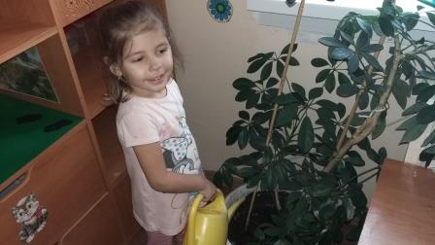

Помощь в подготовке к обеду

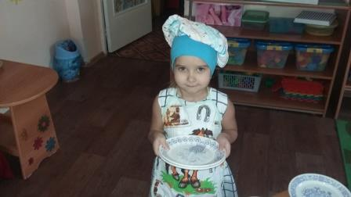

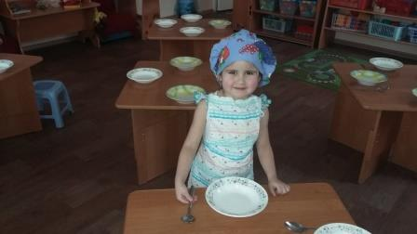

Помощь в уборке после занятия

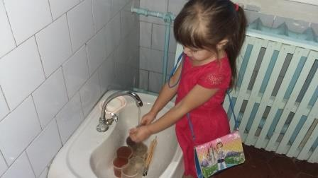

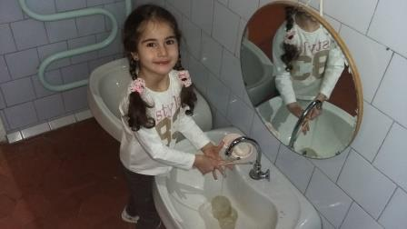

Самый интересный момент, стал сюрпризом для ребят, дети обменялись игрушками не глядя, сделав это с добрым помыслом и все остались довольны.

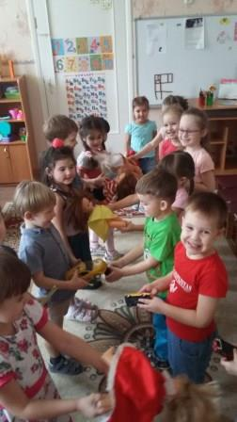

**«ЧТО ТАКОЕ ДОБРОТА?»**

Что такое доброта,

Всем узнать давно пора.

Если вижу я беду,

Мимо горя не пройду.

Надо людям помогать,

Доброту не забывать.

Если слово дал – держи,

С обещаньем не спеши.

Если сделать ты не сможешь,

Обещаньем не поможешь.

Каждый должен не забыть,

За добро добром платить.

Собери всю доброту,

Положи в ладошки,

И всем людям подари,

И себе немного.

Инкина И.В.